De sleeperstretch

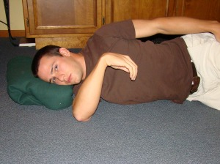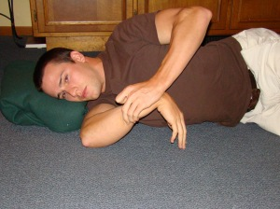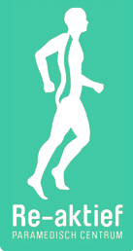

in zijlig op de aangedane zijde. De andere schouder recht boven de aangedane schouder, bovenarm en elleboog 90 graden gebogen.
Dan rustig met de ene hand onder de pols van de aangedane zijde duwen tot er lichte spanning in de schouder ontstaat. Deze positie ongeveer 1 minuut vasthouden.
Dus rustig rekken, want het schouderkapsel is gevoelig !!!, liever langer en rustiger, dan kort en fel rekken.

rekken van de kleine borstspier ( doorway stretch)

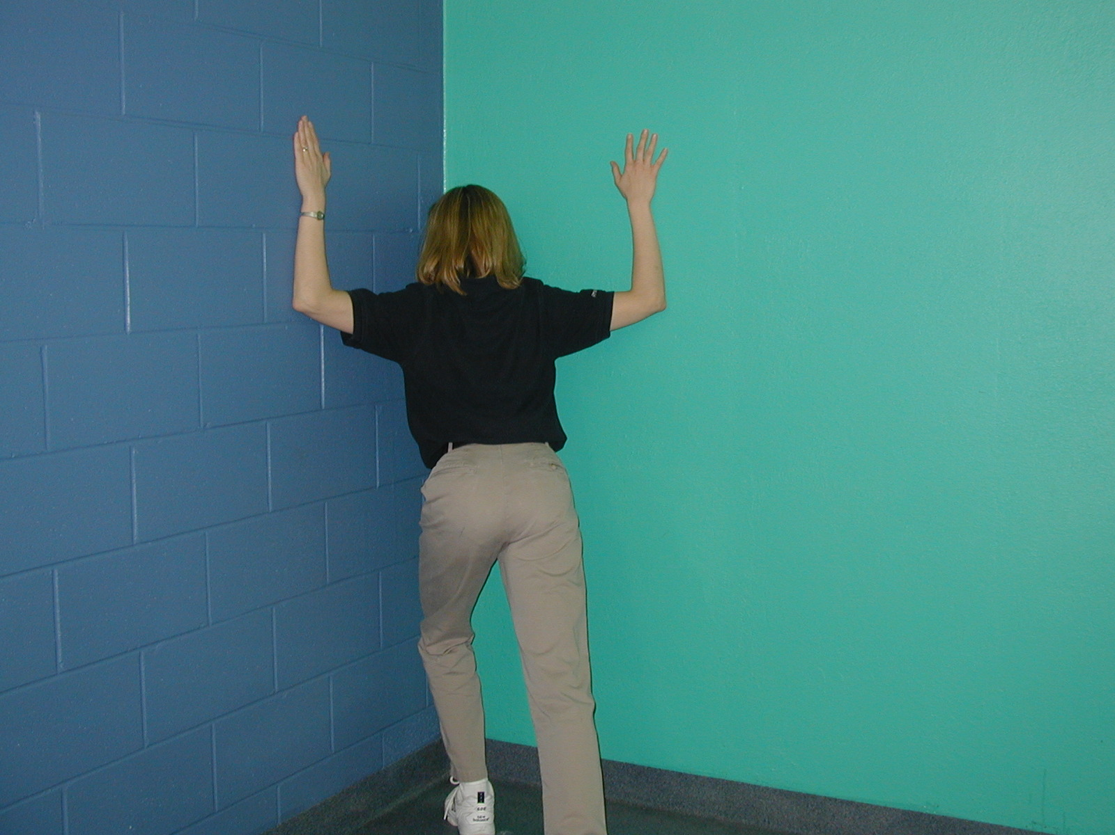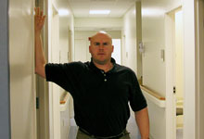

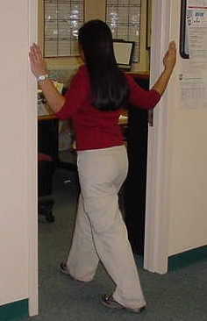
de armen niet te hoog houden in begin, verder goed letten op het vastzetten van de lage rug en bekken, het borstbeen gaat naar voren, niet het bekken of de lage rug.
Rustig rekken, deze rek 30 seconden vasthouden, 2 tot 3 x herhalen, dit meerdere malen daags

de cross body stretch
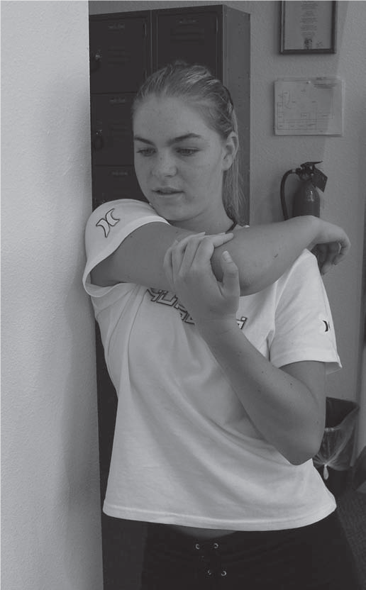

Breng eerst de schouderbladen actief naar achter (goed uitstrekken van de romp) en steun met het schouderblad op de muur, dan de arm rustig voorlangs rekken en vasthouden. De beweging mag geen pijn doen, maar wel een trekkend gevoel achter op de schouder, bij pijn niet doortrekken. De rekking 30 sec vasthouden 2 tot 3 x herhalen, meerdere malen daags

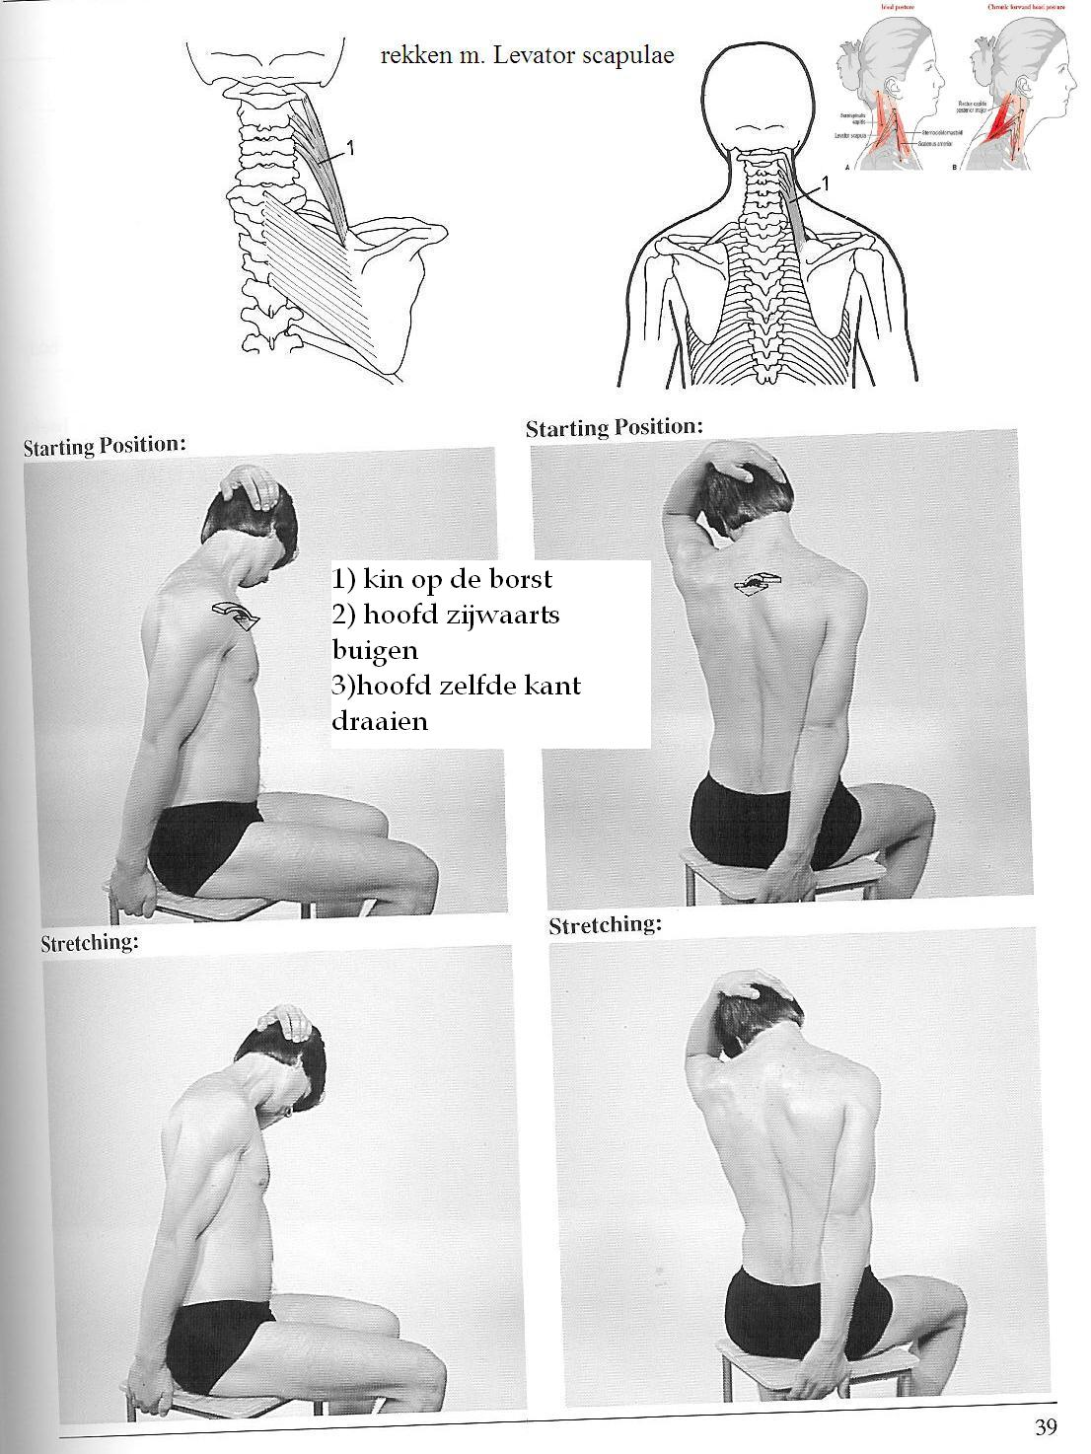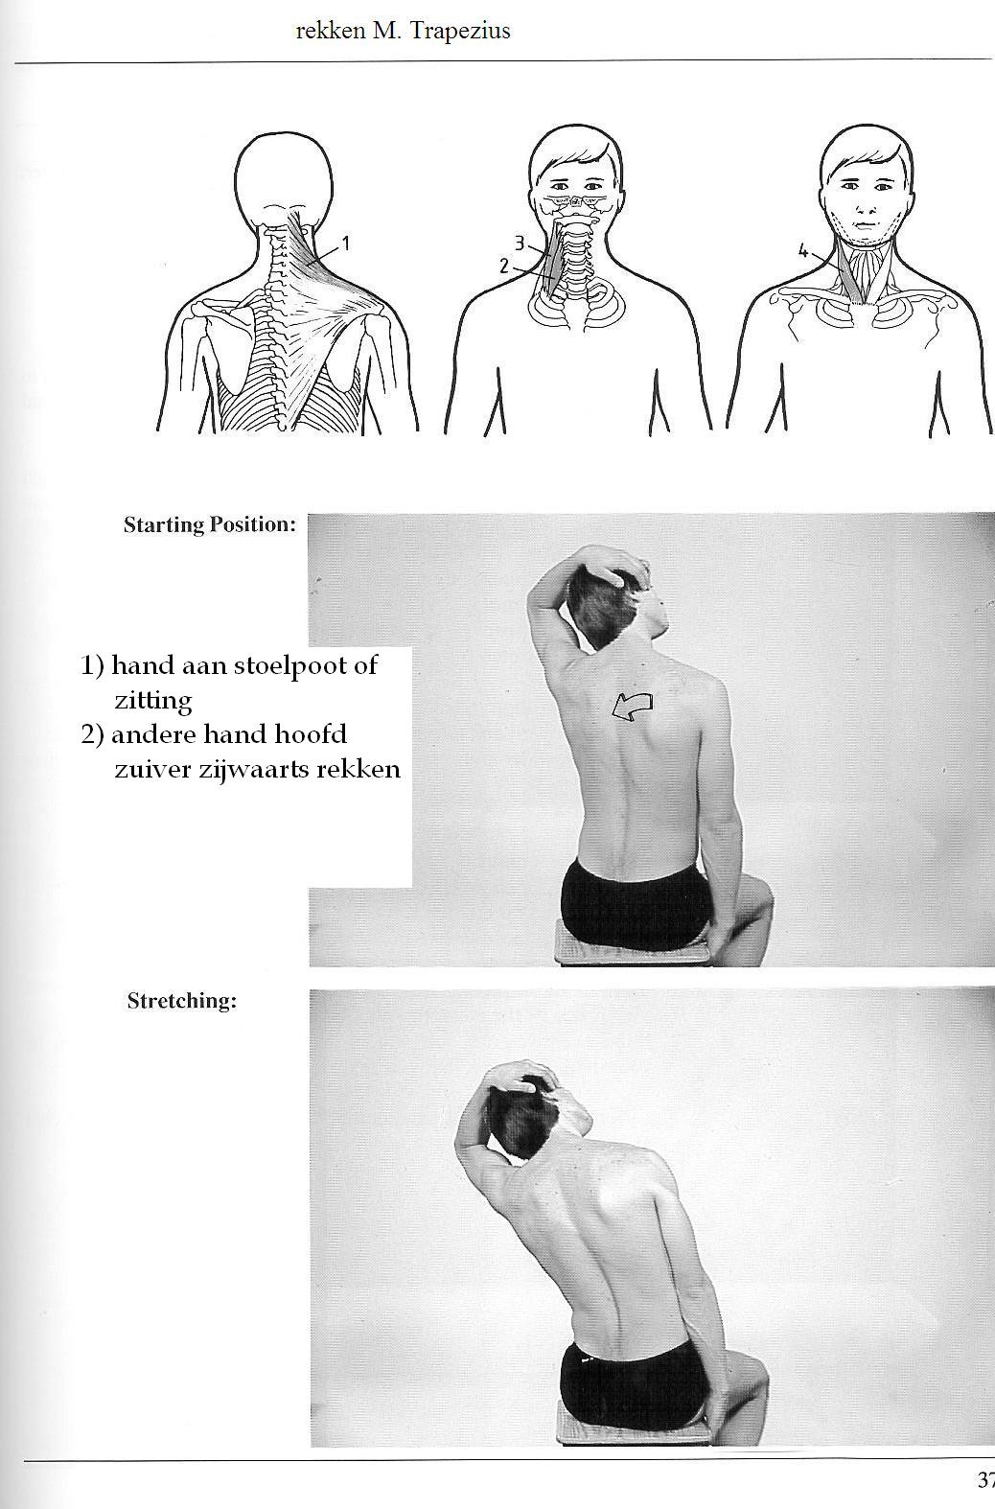
Bij het rekken van de M. levator, het hoofd in de aangegeven positie houden met de hand, dan de romp goed uitstrekken en rekken door het heffen van het borstbeen

Bij het rekken van de M. trapezius, de romp goed gestrekt houden. De rekking 30 sec vasthouden 2 tot 3 x herhalen, meerdere malen daags

Ventrale rekoef

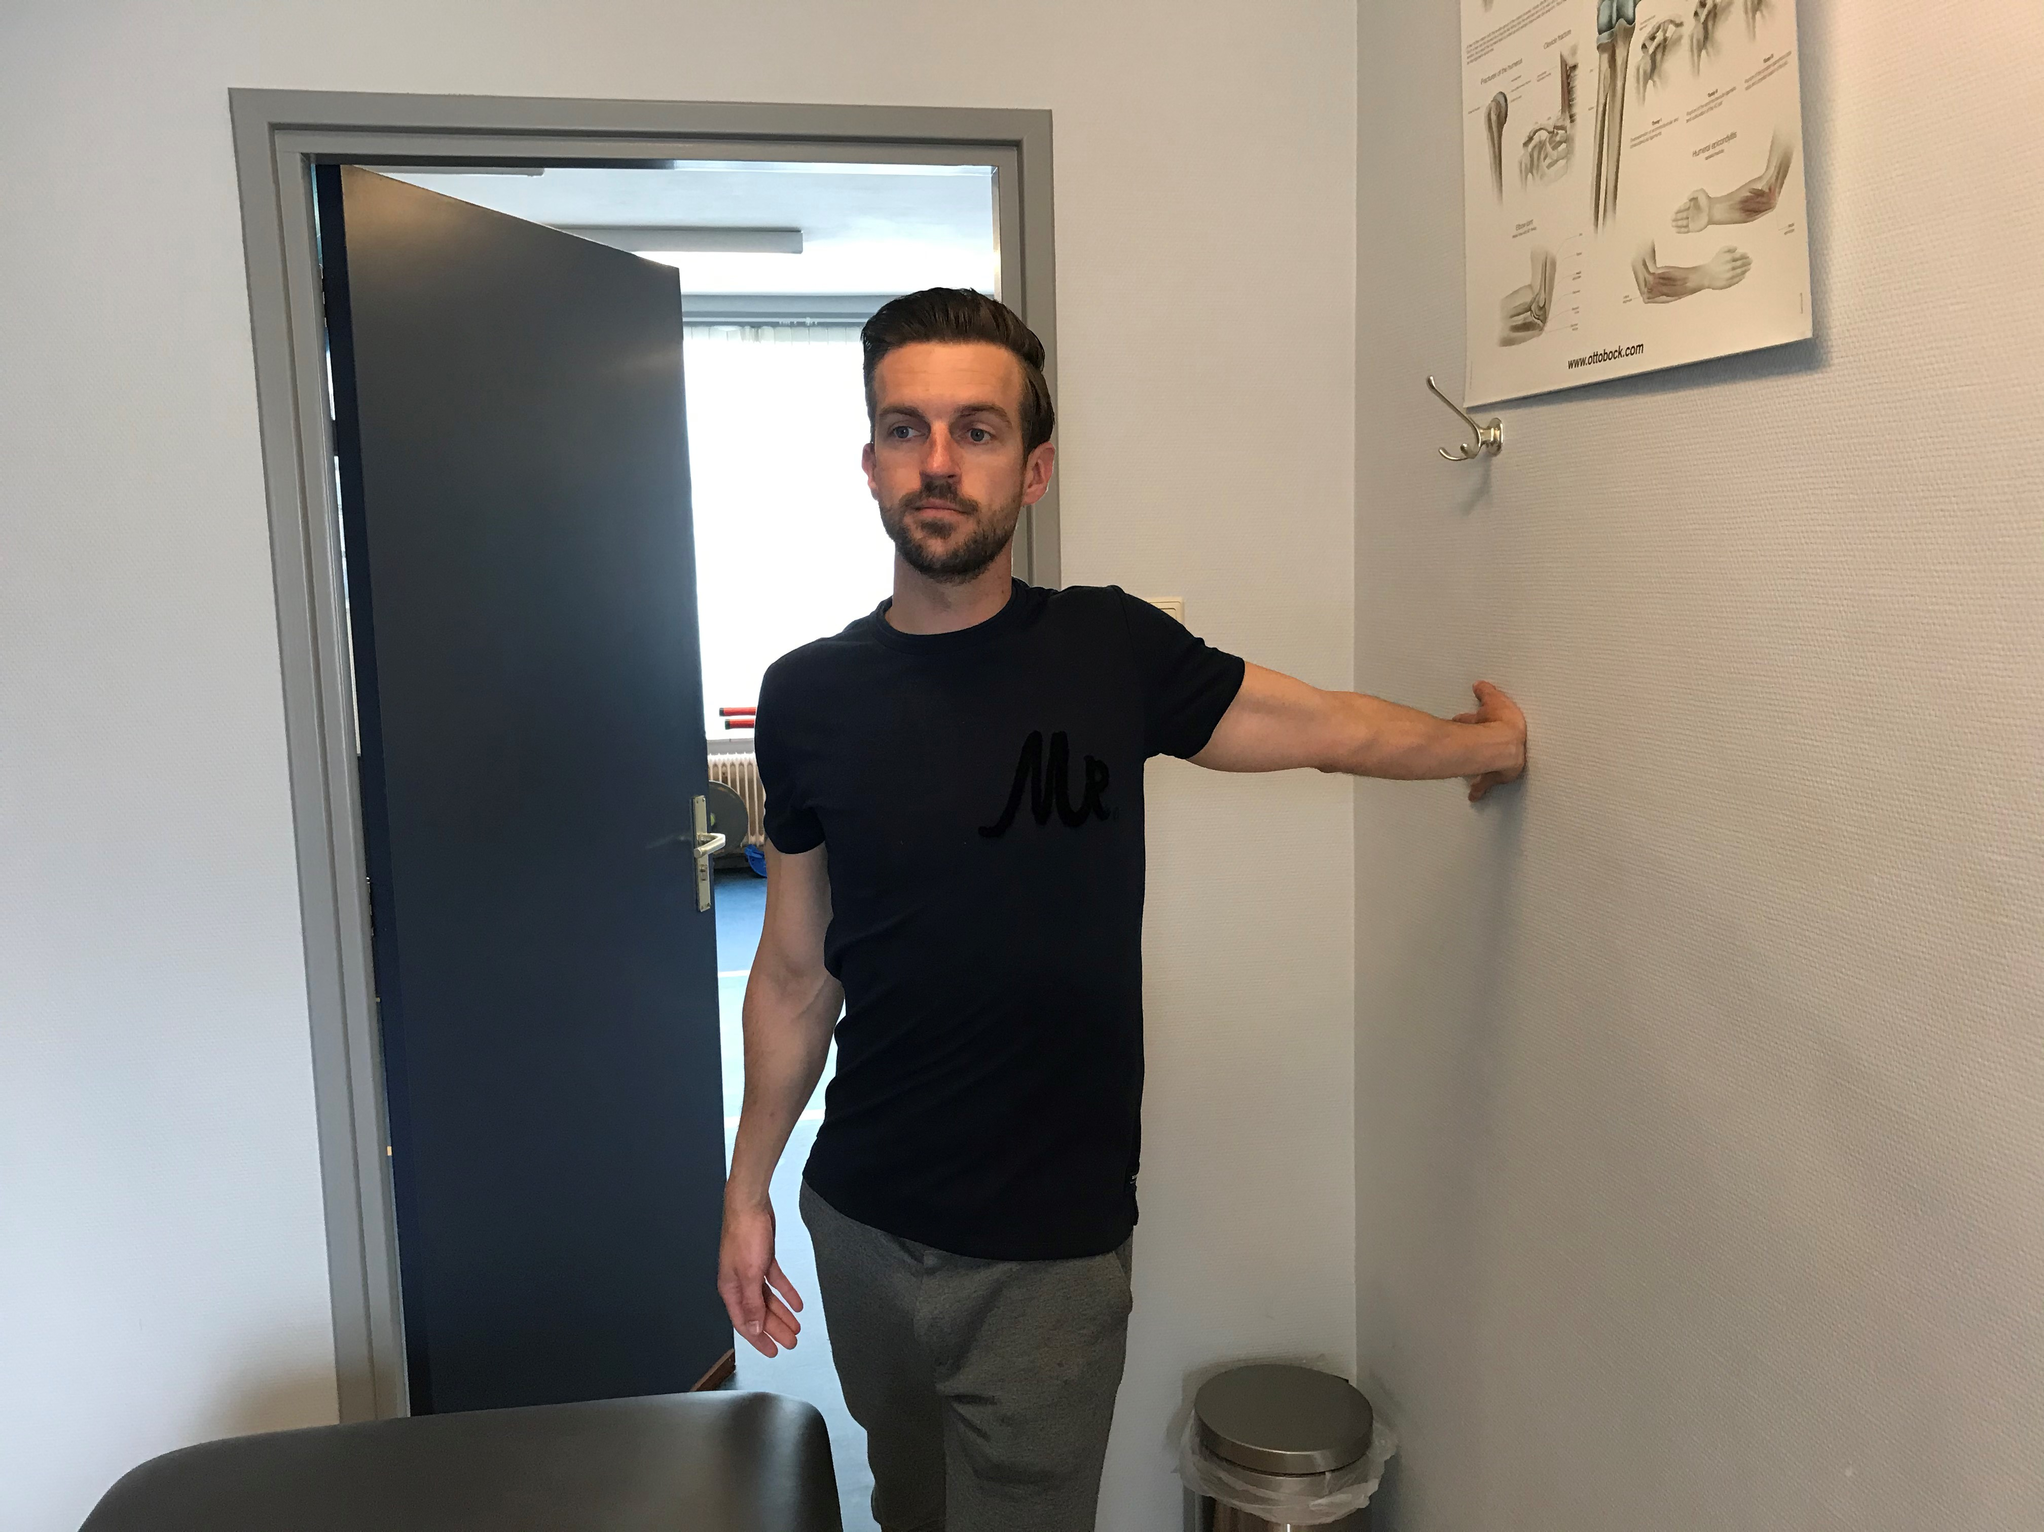
Plaats de palm van de hand op de muur in maximale strekking, de arm in het verlengde van de romp, draai nu rustig met de andere schouder naar achter tot je rek ervaart op de onderarm, bovenarm en borstkast

